主从模式：

|  |  |  |  |  |  |  |  |  |  |  |
| --- | --- | --- | --- | --- | --- | --- | --- | --- | --- | --- |
| 从节点个数 | 客户  端数 | 单个从节点发送交易速率 | 时间 | Size | mempool  size | 最大TPS | 平均TPS | 处理时间 | 总交易量 | 情况 |
| 2 | 1 | 1000 | 20 | 250 | 80000 |  |  |  |  | 出错 |
| 2 | 1 | 1000 | 20 | 250 | 40000 | 1506 | 19 | 3639 | 70529 | 等待时间太长 |
| 2 | 1 | 2000 | 20 | 250 | 40000 | 1721 | 115 | 693 | 80258 | 等待时间太长 |
| 2 | 1 | 2000 | 60 | 250 | 40000 |  |  |  |  | 等待时间过长，没有报错信息 |
| 2 | 1 | 2000 | 60 | 250 | 20000 | 2532 | 20 | 3684 | 76919 | mempool full |
| 2 | 1 | 2000 | 60 | 250 | 15000 | 2275 | 87 | 849 | 74254 | 没有出现mempool full |
| 2 | 2 | 1000 | 60 | 250 | 18000 | 2267 | 641 | 103 | 66606 |  |
| 2 | 1 | 3000 | 60 | 250 | 18000 | 1540 | 710 | 74 | 52879 | 感觉有很多交易并未处理完 |
| 2 | 1 | 1000 | 100 | 250 | 15000 | 2430 | 356 | 237 | 84781 | 没有出现mempool full |
| 2 | 1 | 1800 | 100 | 100 | 15000 | 3273 | 1212 | 92 | 111811 | 没有出现mempool full |
| 2 | 1 | 2000 | 100 | 100 | 15000 | 3143 | 1128 | 59 | 67002 |  |

Mem_size设置过大就会出现如下错误：

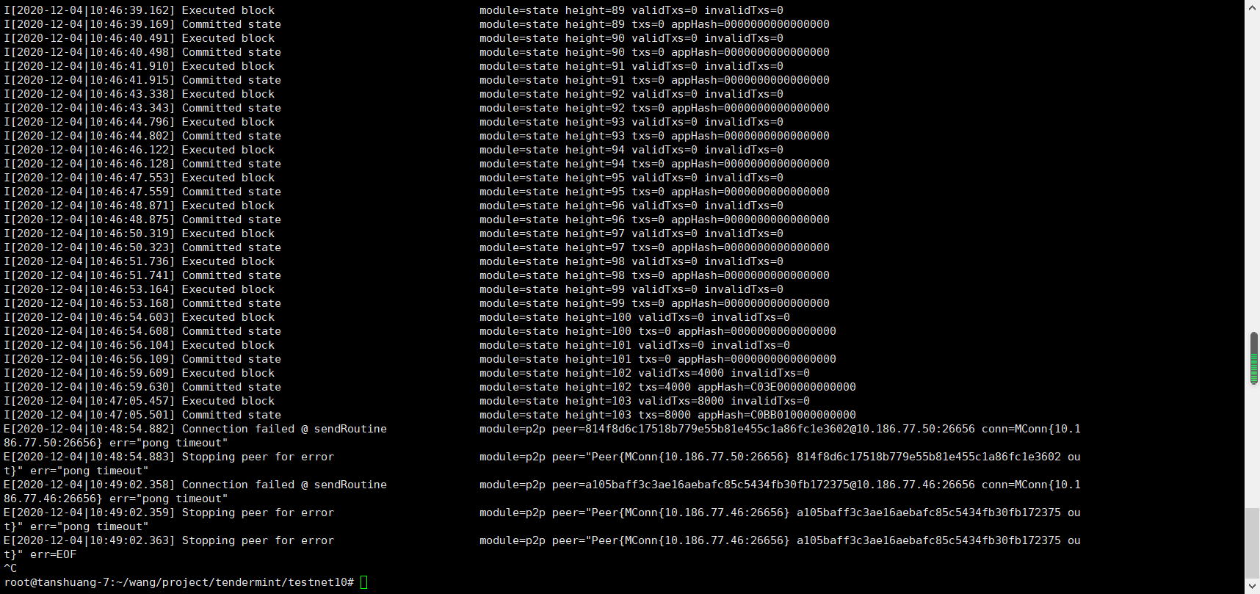

Rebuild后偶尔会出现：

